**二师父定投学堂周报第31期**

**2019.10.25**

**定投学堂功能如下**

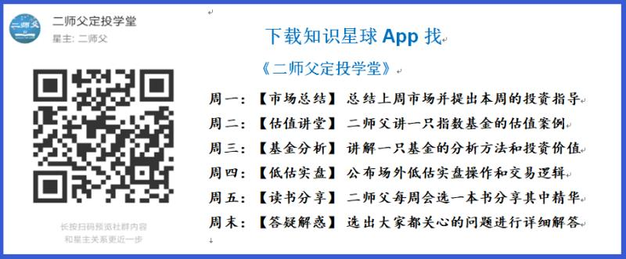

**有理财需求的朋友也可以关注二师父定投公众号**



**致学堂学员：**

感谢互联网让素不相识的我们结缘，不然我不会成为今天的我，你也许也不是今天的你。佛曰：前世的500次回眸换来今生的一次擦肩而过，能够与各位读者在陌生冰冷的网络世界建立起真挚友好的互动和链接，这必定是你我之间莫大的缘分，不然，为何在刚刚好的时间，刚刚好的地点我们就遇上了呢？

大概是2018年3月，我在雪球写下了自己投资记录的第一个字，从那开始我就开启了自己的投资分享之路。分享投资知识以来，认识的读者越来越多，大多数读者都在自己的领域有着很大的建树，正因为优秀读者的鞭策和激励，我不断地学习、创新、迭代、优化投资策略和方法，只为了我能够和优秀的你们一起进步。一路走来，我的投资方法和投资品种都发生了很大的变化，但是我的投资理念和分享理念始终未变：助人者人恒助之，逆向投资，保守投资，能力圈内投资。

未来随着中国的进步和中国股市的进一步发展可能二师父的投资策略、二师父的公众号、二师父的星球都会发生迭代和更新，学会创新学会拥抱变化，学会与时俱进，打破固有的惯性思维和认知模式，唯有这样，才能够在日新月异的现代社会始终走在时代的前列。

二师父学堂问答精华问答内容是又一次创新，因为每天的问答时间比较紧张，有时候是手机打字，一些回答比较粗略，所以每周我会和团队的朋友一起整理下精华问答内容整理丰富后然后分享到知识星球，大家自行学习和领悟，这样丰富后的解答可以帮助大家更好地学习。学而不思则惘，思而不学则殆。一定要将学习和思考相结合，不能只看我的内容不思考，也不能连我讲的低估定投策略都没有看过就连环发问十几个。这不是正确的学习方法。

大家想要和二师父深入交流也可以把学习心得编辑成word，发到我邮箱，[ershifudt@126.com](mailto:ershifu1993@126.com)。每个周末我会详细阅读大家的投资心得与疑惑，再一一点评发送到星球和公众号，这样有更多的读者能够收益。最后，祝愿各位读者投资顺利，生活幸福，都能过上开心快乐的日子。**心怀感激，心存善意，专注做好一件事情，至少对得起光阴岁月。**

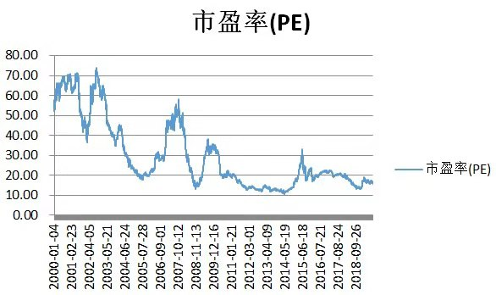

**各类厄姆指数：1.76，并没有超过2。整体市场低位，但是没有极度低估，不要抄底。耐心定投就好，已经布局完毕的，就等待，耐心等待。**

**今天看电影有台词说的很好：路上总会有阴影，但抬头总能看见阳光。**

**二师父补充一句，阴影总会过去，光明终将到来。 阳光就类似波动上涨，赚点文字腿肉吃吃。光明就是大牛市，让我们可以吃上山珍海味。**

**投资方法系列**

**青鸟飞鱼、此生不换 提问：请问二师父你场内鳄鱼计划是怎么买的？我的意思是场内基金是随时变动的？你怎么确定什么时间买入？**

看仓位和估值，到达了相对低位开始减仓，绝对低位开始加大买入，没有固定的模式，等你在市场久了就可以灵活操作

**匿名用户 提问：二师父，我在几年之前买了一只主动基金（宝盈睿丰创新混合000794），目前浮亏13.08%，请问二师父该怎么处理比较好？是止损卖出，投入到低估的指数基金中还是继续持有，等待浮亏扭转？**

之前彭敢在宝盈的时候收益还是不错的，我那时候也买过，现在表现不好了，仓位不重的话可以直接卖，重的话等等，目前熊市，等市场好转盈利再逐步卖出

**罗大发 提问：师父，只要有新股新债，能打的都可以去打吗？**

可转债的话，可以盲打，如果熊市打可转债，最好2A以上级别的

**匿名用户 提问：您好二师父，现在证券刚进入低估，请问明天周四的定投你会加入证券吗？**

可以投的，我的鳄鱼计划刚买了，低估的指数都可以投，不过这个指数和地产指数一样，不要重仓

**达达 提问：老师，519712，519066，110022，这几只基金现在可以买入吗？可以的话是一次性买入，还是定投？**

你这几个基金都是主动基金，前两个是混合基金，后一个是主动的管理基金，目前不适合

从你的选择来看目前还没有入门，主动基金我用趋势交易法做过，不敢重仓，即使涨了也赚不了多少

建议从指数基金开始，不需要止损，也不需要跟踪基金经理

**花满楼 提问：二师父，发现最近指数比国庆之前还要高一些，但是万得全市场百分位却低一些。 最近大环境经济盈利增长了吗还是什么原因？**

不要关注指数，看估值指标，把思维换过来。

企业盈利增长，新增股票拉低整体估值，很多原因都有可能

**Hi·DD 提问：二师父，为什么平安业绩这么好还能跌这么多**

业绩是不错的，短期波动很正常，市场情绪，资金流动这些因素都会影响股票的涨跌

已经跌破5日均线，再跌一次将会破20日均线，长持不用管，短期的话要注意20日均线跌破是中期下跌趋势确立

**投资知识系列**

**达达 提问：二师父，一直说3000以下指数定投是黄金坑，那3000点以下指的是哪方面的指数定投呢？比如说是沪深300还是上证50还是中证红利？我也看了很多书，但是看完书再去看论坛越看越迷茫。我现在投了8万块钱，但是我的资金量是打算二百万作为定投，现在定投哪个指数基金好呢？另外想问一下，519712和519066可以一直定投和长期持有吗**

并不是说3000点以下就是黄金坑，而是一个相对低位。黄金坑是非常低位

你这投资的两只基金都是必须消费行业的指数基金，估值不低了。

建议先把星球过往文章和课程听一遍，建立完备的定投系统，然后再开始定投，尤其是你这种资金量大的朋友，更不要盲动，把风控放在首位

**号焱 提问：二师父你说:本年涨幅最好的基金还是白酒、消费、医药、TMT、保险、证券。目前就保险是低估值，其他的都正常估值了。 请问保险有相关场外场内基金推荐吗？**

方正富邦中证保险

**好好赚钱 提问：二师父，上证50和中证100那个更具有投资价值呢？**

上证50指数由沪市A股中规模大、流动性好的最具代表性的50只股票组成，反映上海证券市场最具影响力的一批龙头公司的股票价格表现。

中证100指数由沪深300指数成份股中规模最大的100只股票组成，综合反映中国A股市场中最具市场影响力的一批超大市值公司的股票价格表现。

两个都是大蓝筹指数，都非常有投资价值

**向前进 提问：二师父，1.为了打新股，计划买入平安和万科，是否可行 2.平时用于打新股的资金如何管理，只能闲置等着打新股吗 谢谢**

1、股票投资不做建议，可以听听我的股票课程再做选择。推荐股票是不合规的

2、股票账户的资金打理可以购买国债逆回购或者买入场内货币基金，都是可以的，不一定闲置。或者转出到银行卡再转到场外购买货币基金，只是耗费时间比较多。

**刘文旭 提问：可转债中签后，什么时候卖出比较好？**

上市首日卖出

**是喵喵吖～ 提问：二师父我今天开了广发银行的股票交易（在审核中，从页面顶部链接进去的）晚上再开一个天天基金的。但是我对于这个转债打新是不是很懂 我了解的是 买新股 如果他上市了 就把它卖掉是吗。 具体的操作能简单说一下吗 谢谢呀！**

可转债打新无需市值，中签之前无需资金，破发率很低，大牛市基本没有破发，也是一个不错的投资渠道

1、什么是可转债打新

可转债打新和股票打新是一个概念，很多上市企业借助发售可转债来进行融资，你出钱从他那里购买可转债，他给你一张有价凭证，投资者既可以持有可转债获取债券利息，又可以转换成股票持股增值。

公司通过一个低价格的利息就轻松把资金融过来了，当你购买可转债以后他还会想一系列办法让你转股，这样相当于他零成本融资。

熊市适合购买可转债，因为有保底利息，而且可以转换成股票，牛市适合打新可转债，中签以后卖出，蓐点羊毛，一个账户大概可以赚80快左右。

从整体可转债打新的角度看，在牛市新转债很难出现“破发”的情况，也就是打新出现亏损。但熊市也会有破发的情况

2、具体怎么操作

二师父这里的广发和华泰可转债打新都是免五元的。可以同时进行，增加中签率，一个人最多开三个账户，大神往往十几个账户。

一般每天新债和新股发行时系统会自动通知，直接盲打即可，新股申购需要几十万市值，新债申购不用市值，可以信用打新，中签以后才会扣款。

开户渠道在置顶文章。

如果我们2019年7月2日申购（T日），打开账户找到想要申购的可转债，填入数量，顶格申购，一次最多中一签，提交申购就完成了交易。一般一个人只能够中一签，也就是1000元。等可转债上市以后会涨到1100元左右。

然后在2019年7月4日（T+4日）打开账户看看账户有没有增加新债券，如果有的话就代表中签了。然后记得账户要有充足的资金。

可转债上市当天一般会涨10%左右，所以上市当天卖出即可，能挣个100块左右。如果亏损了可以当作债券持有，也可以卖出，我不恋战，都是卖出的。

3、可转债打新需要注意的问题

首先是证券账户只能够申购一次，申购以后就不能撤单了。如果你多次申购同一可转债，后面的会视为无效操作。

其次，对于网上信用申购却不缴纳款项的投资者将会给与惩罚。

中签了千万得去缴款，要是在12个月内出现3次违约，未来半年内将被取消申购资格，连打新股的资格也会被取消。

另外可交换债券带EB的不建议打新，这种价值没有可转债好。

**刘文旭 提问：二师父玩分级套利吗？年收益率如何？**

不做。我做的主要有基金定投，国债逆回购，股票投资，可转债打新，a股打新，港股打新

**好好赚钱 提问：二师父 想请教一下可不可以用中证100指数替代上证50和基本面60的定投啊 ，用中证800替代沪深300和中证500基金啊**

中证100指数由沪深300指数成份股中规模最大的100只股票组成，综合反映中国A股市场中最具市场影响力的一批超大市值公司的股票价格表现。

相当于这个指数既有沪市的蓝筹股票，也有深圳市场的蓝筹股票，用中证100替代上证50和基本面60是没有问题的。

中证800指数由中证500和沪深300指数成份股组成.从理论上说是可以替代的。有两个问题。大盘和中盘股票会有一个轮动效应，也就是他们并不同涨同跌，所以有的时候沪深300低估，有的时候中证500低估。

第二收益率，目前市场上有三只中证800指数基金，有两只规模比较小。从收益率看中证800成立以来收益率303.8%。成立日期是2004年12月31日

中证500成立以来收益率395%，成立日期是2004年12月31日

沪深300成立以来收益率287%。成立日期是2004年12月31日

从收益率看中证500优于中证800，优于沪深300.可以轮动投资，根据大盘和中盘指数的轮动来进行配置

**夏萍 提问：师父为什么我打新从来没中过，配号是什么意思不是很懂**

可转债10张，一签会给一个配号，这个顶格申购，好债中签率低，一般收益还可以

**免责声明**：本周报任何观点，皆为二师父个人投资心得及投资者交流记录，不构成投资建议。读者根据本周报及星球其他观点进行投资，须自行承担风险。